АДМИНИСТРАЦИЯ
муниципального района “Козельский район”
(исполнительно-распорядительный орган)

ПОСТАНОВЛЕНИЕ

11.05.2021 №358

О мерах по обеспечению безопасности людей на водных объектах
на территории муниципального района «Козельский район»
в период купального сезона 2021 года

В соответствии с Водным кодексом Российской Федерации №74-ФЗ от 03.06.2006, Федеральным законом № 131-ФЗ от 06.10.2003 «Об общих принципах организации местного самоуправления в РФ», Постановлением Правительства Калужской области №360 от 21.12.2005 «Об утверждении правил охраны жизни людей на водных объектах на территории Калужской области», в целях обеспечения безопасности людей на водных объектах, охраны их жизни и здоровья, а так же экологической безопасности и правопорядка на водоемах, расположенных на территории Козельского района, ПОСТАНОВЛЯЮ:

1. Утвердить:
1.1. План по обеспечению безопасности людей на водных объектах, расположенных в границах муниципального района «Козельский район», в период купального сезона 2021 года (приложение 1).
1.2. Перечень мест на реках Жиздра и Серена, где купание людей запрещено (по рекомендациям сотрудников Национального парка «Угра», общества рыболовов и охотников Козельского района) (приложение 2).
1.3. Порядок привлечения сил и средств на охрану общественного порядка в местах отдыха людей на воде (приложение 3).
1.4. Знаки безопасности на водных объектах (приложение 4).
2. Рекомендовать:
2.1. Главам администраций городских и сельских поселений, арендаторам водных объектов:
2.1.1. Согласовать до 01.06.2021 года с органами Роспотребнадзора, Росприродонадзора и установить возможные места использования водных объектов для массового отдыха, туризма, спорта и рыбалки.
2.1.2. Обеспечить выполнение правил охраны жизни людей на водных объектах, расположенных в границах подведомственных территорий в купальный сезон 2021 года.
3. Контроль над исполнением данного постановления возложить на заместителя главы администрации муниципального района «Козельский район» О.Н. Егорову.
4. Настоящее постановление вступает в силу после его официального опубликования в газете «Козельск».

Глава администрации Е.В. Слабова

Приложение 1
к постановлению
администрации МР
«Козельский район» от 11.05.2021 №358

План
по обеспечению безопасности людей на водных объектах, расположенных в границах муниципального района «Козельский район», в период купального сезона 2021 года.

№  п/п | Мероприятия | Ответственный | Срок  исполнения | Отметка  о  выполнении
1. | Согласование с МО МВД России «Козельский» порядка привлечения сил и средств на охрану общественного порядка в местах отдыха людей на воде | Круть С.Н. | до  28.05.2021
2. | Публикация на страницах газет  материалов, посвященных обеспечению безопасности людей  и правилам поведения их на воде | Главные  редакторы  газет «Козельск» и «Наш город» | В течении  купального сезона
3. | Проведение специальных занятий со школьниками по правилам безопасности на воде | Митина Е.П. | В течении  купального сезона
4. | Установка знаков безопасности,  аншлагов на водных объектах и в  местах возможного купания людей | Главы администраций поселений,  владельцы водоемов | май-июнь
5. | Проведение очистки дна водоемов,  прибрежных зон в местах массового  отдыха населения | Главы администраций поселений,  владельцы водоемов | май-июнь
6. | Проведение освидетельствования  мест для массового отдыха людей | Главы администраций поселений,  владельцы водоемов | май
7. | Проведение рейдов  работников администраций,  сотрудников МО МВД России «Козельский», Росприроднадзора по водоемам в период купального сезона | Егорова О.Н. | июнь-  сентябрь
8. | Организация взаимодействия с турагенствами по предупреждению организованных групп паломников и туристов по вопросам безопасного поведения на воде | Круть С.Н. | В  течении купального сезона
9. | Подведение итогов деятельности по недопущению гибели людей на воде на заседании комиссии по предупреждению и ликвидации чрезвычайных ситуаций и обеспечению пожарной безопасности МР «Козельский район» | Егорова О.Н. | сентябрь

Приложение 2
к постановлению
администрации
МР «Козельский район»
от 11.05.2021№358

Перечень
мест на реках Жиздра и Серена, где купание людей запрещено
(по рекомендациям сотрудников Национального парка «Угра», общества рыболовов и охотников Козельского района)
река Жиздра;

- д. Дретово – 2 км. вниз и 1,5 км. вверх по течению реки
- д. Кричина – 3 км. вниз и 1 км. вверх по течению реки
- д. Булатово – 2.5.км. вниз и 1.5 км вверх по течению реки
- д. Клюксы – 3 км. вниз и 3 км. вверх по течению реки
- с. Березичский стеклозавод - с. Березичи - 6 км. вниз и 3 км вверх по течению реки
- д. Дешовки – 1.5 км вниз и 1 км вверх по течению реки
- г. Козельск – 500 метров вверх от железнодорожного моста и вниз по правому берегу до Оптинского монастыря
- с. Н. Прыски – 300 м вверх по течению реки и вниз до деревни Полошково
- д. Каменка – 2 км вверх и 7 км. вниз по течению реки

Указанные места на реке имеют затопленные сваи старых мостов, подводные залежи деревьев и коряжника, подмытые берега, глубокие ямы и омуты, непостоянное русло реки.

река Серена

1. от моста у д. Полошково до устья реки
2. от д. Плюсково до д. Коробки
3. д. Н. Дерягино – 1 км в верх и 1.5 км. вниз по течению реки
4. д. Грива – 500 м вверх и вниз по течению реки
5. от д. Ильинское до д. Берды

Указанные места на реке имеют глубокие ямы, омуты, подводные ключи, с очень холодной водой.

Запрещено купание населения на расстоянии 100 метров от мостов на реках в обе стороны (охранная зона).

Приложение 3
Согласовано
Начальник МО МВД России
«Козельский»
Сверба В.И.

к постановлению
администрации
МР «Козельский район»
от 11.05.2021№358

Порядок
привлечения сил и средств на охрану общественного порядка
в местах отдыха людей на воде.

- Контроль за поведением отдыхающих на водных объектах, находящихся на территории поселений Козельского района, осуществляют лица по поручению глав администраций соответствующих поселений в соответствии с графиком патрулирования.

- При возникновении напряженной обстановки, недостойном поведении граждан в местах отдыха людей, лица осуществляющие контроль сообщают об этом дежурному по МО МВД России «Козельский».

- На праздничные и выходные дни начальник МО МВД России «Козельский» выделяет дополнительные силы и технику (4 сотрудника полиции, 1 единица техники) для обеспечения порядка в местах массового отдыха людей на воде.

- Установить телефоны «горячей линии ГИМС» и довести их до населения:
- дежурный по МО МВД России «Козельский» 2-41-80
- старший диспетчер МКУ «ЕДДС» администрации МР «Козельский район» 2-24-95
- диспетчер Козельского гарнизона пожарной охраны 2-72-85

Приложение 4
к постановлению
администрации МР
«Козельский район»
от 11.05.2021 №358

Знаки безопасности на водных объектах

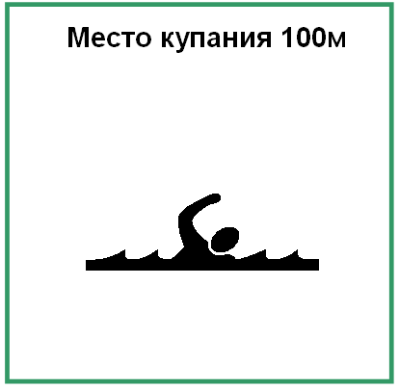 | 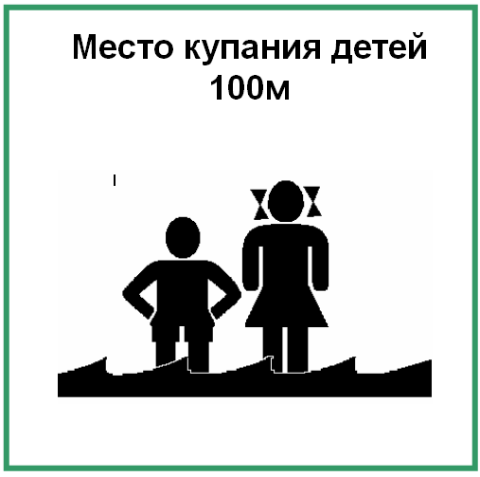
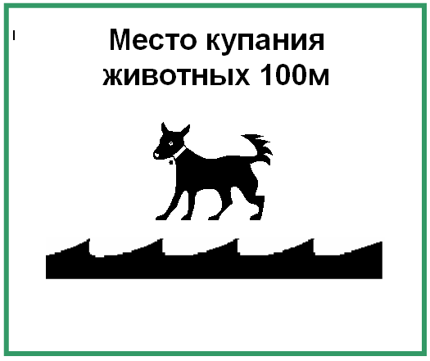 | 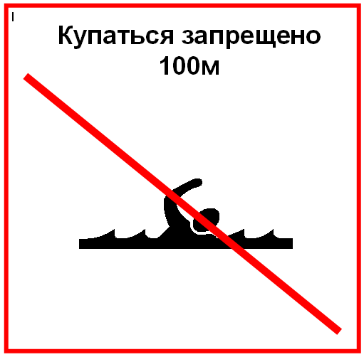

Знаки безопасности имеют форму прямоугольника с размерами не менее 50х60 сантиметров и изготавливаются из досок, толстой фанеры, металлических листов, ДВП или другого прочного материала; устанавливаются, крепятся в видимых местах при подъезде (подходу) к водному объекту и укрепляются на столбах (деревянных, металлических, железобетонных и др.) высотой не менее 2,5 метра.
Знаки «Место купания», «Место купания детей», «Место купания животных» укрепляются на столбах белого цвета. Знак «Купаться запрещено» укрепляется на столбе красного цвета.

